
-编程，始于黑马

Android课程同步笔记
Alpha 0.01版
By阳哥

Android手机卫士-02

自定义对话框（★★★）
当我们第一次点击手机防盗的时候弹出一个对话框，提示我们输入密码并再次输入密码进行确定。密码设置好以后当我们再次点击手机防盗，那么弹出一个对话框，提示输入密码。我们将用户输入的密码保存到SharedPreference里面，这里我们需要做一个自定义对话框。对框框效果如下图所示。
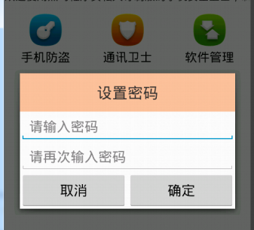
该对话框的布局文件如下：
<?xml version="1.0" encoding="utf-8"?>
<LinearLayout xmlns:android="http://schemas.android.com/apk/res/android"
android:layout_width="300dp"
android:gravity="center"
android:layout_height="wrap_content"
android:background="#ffffff"
android:orientation="vertical" >

<TextView
android:gravity="center"
android:layout_width="match_parent"
android:layout_height="50dp"
android:background="#66ff6600"
android:textSize="20sp"
android:text="设置密码" />

<EditText
android:id="@+id/et_password"
android:layout_width="match_parent"
android:layout_height="wrap_content"
android:inputType="textPassword"
android:hint="请输入密码" />

<EditText
android:id="@+id/et_password_confirm"
android:layout_width="match_parent"
android:layout_height="wrap_content"
android:inputType="textPassword"
android:hint="请再次输入密码" />

<LinearLayout
android:layout_width="match_parent"
android:layout_height="wrap_content"
android:gravity="center"
android:orientation="horizontal" >

<Button
android:id="@+id/bn_cancel"
android:layout_width="140dp"
android:layout_height="wrap_content"
android:text="取消" />

<Button
android:id="@+id/bn_ok"
android:layout_width="140dp"
android:layout_height="wrap_content"
android:text="确定" />
</LinearLayout>

</LinearLayout>

当点击手机防盗后判断密码是否设置的代码逻辑如下：
private void showPwdDialog() {
//获取SharedPreferences对象
sp = getSharedPreferences("config", MODE_PRIVATE);
//获取密码
String password = sp.getString("password", "");
boolean isEmpty = TextUtils.isEmpty(password);
//如果密码为空，进入设置密码对话框界面
if (isEmpty) {
showSetUpPwdDialog();
} else {
//如果不为空，进入输入密码对话框界面
showInputPwdDialog();
}
}
第一次密码还未设置的情况下，进入showSetUpPwdDialog方法，方法清单如下：
private void showSetUpPwdDialog() {
//创建一个Builder对象
Builder builder = new Builder(this);
//打气筒填充一个布局
View view = View.inflate(this, R.layout.dialog_setup_password, null);
//创建一个AlertDialog对象
show = builder.create();
//给对话框设置View对象
show.setView(view, 0, 0, 0, 0);
//显示对话框
show.show();
et_password = (EditText) view.findViewById(R.id.et_password);
et_password_confirm = (EditText) view.findViewById(R.id.et_password_confirm);
bn_ok = (Button) view.findViewById(R.id.bn_ok);
bn_cancel = (Button) view.findViewById(R.id.bn_cancel);
bindCancel(bn_cancel);
bn_ok.setOnClickListener(new OnClickListener() {

@Override
public void onClick(View v) {
String password = et_password.getText().toString();
String password_confirm = et_password_confirm.getText().toString();
if (TextUtils.isEmpty(password)) {
Toast.makeText(HomeActivity.this, "密码不能为空", Toast.LENGTH_SHORT).show();
return;
}
if (password.equals(password_confirm)) {
sp = getSharedPreferences("config", MODE_PRIVATE);
//编辑对象
Editor editor = sp.edit();
//设置password
editor.putString("password", password);
//提交
editor.commit();
//对话框消失
show.dismiss();
//进入手机防盗界面
entryLostFind();
} else {
Toast.makeText(HomeActivity.this, "两次输入的密码不一致", Toast.LENGTH_SHORT).show();
}
}
});
}
sp = getSharedPreferences("config", MODE_PRIVATE);
//编辑对象
Editor editor = sp.edit();
//设置password
editor.putString("password", password);
//提交
editor.commit();
//对话框消失
show.dismiss();
//进入手机防盗界面
entryLostFind();
} else {
Toast.makeText(HomeActivity.this, "两次输入的密码不一致", Toast.LENGTH_SHORT).show();
}
}
});
}

MD5加密（★★）
在上节中我们将用户的密码保存在SharedPreferences中，这样是很不安全的，如果通过root权限查看到了对应的xml文件，那么用户的密码也就泄露了。处于安全考虑，密码通常不会直接保存，通常做法是对密码进行md5加密，甚至是多次反复加密。
MD5介绍：
MD5的作用是对一段信息(message)生成信息摘要(message-digest)，该摘要对该信息具有 唯一性,可以作为数字签名。用于验证文件的有效性(是否有丢失或损坏的数据),对用户 密码的加密，在哈希函数中计算散列值。输入一个任意长度的字节串，生成一个128位的整数。由于算法的某些不可逆特征，在加密应用上有较好的安全性。并且，MD5算法的使用不需要支付任何版权费用。
我们在工程中创建com.itheima.mobileSafe.utils包，该包用于存放各种工具类，我们新建一个MD5Utils类，在该类中实现md5的加密。代码清单如下：
//将字符串进行md5加密
public static String encode(String password) {

MessageDigest digest;
try {
//通过加密工具，并创建一个md5算法加密对象
digest = MessageDigest.getInstance("md5");
//将密码的字节码加密成字节数组
byte[] result = digest.digest(password.getBytes());
StringBuffer buffer = new StringBuffer();
for (byte b : result) {
//对每一个字节跟255进行和操作，转换为int类型
int number = b & 0xff;
//将int类型转换为16进制字符串类型
String numberStr = Integer.toHexString(number);
//如果16进制的长度只有一位（0~9）只有一位，在前面补0
if (numberStr.length() == 1) {
buffer.append("0");
}
//添加16进制字符串
buffer.append(numberStr);
}
return buffer.toString();
} catch (NoSuchAlgorithmException e) {
e.printStackTrace();
return "";
}
}

手机防盗设置向导的第一个界面（★★★）
在第一次输入密码后，进入向导页面。通过向导页面可以绑定sim卡、设置安全号码、开启防盗功能等。
向导页面效果图如下：
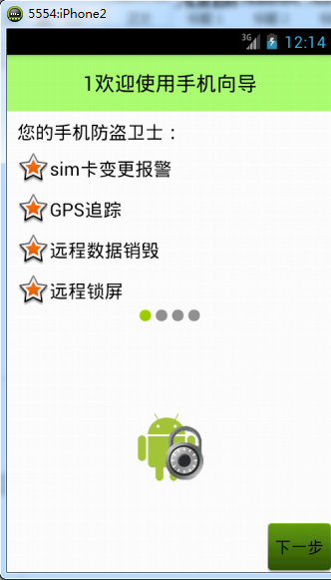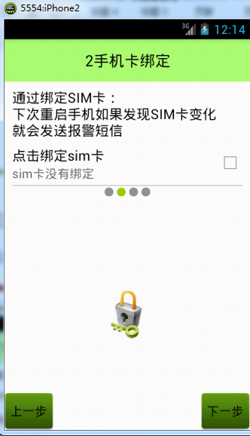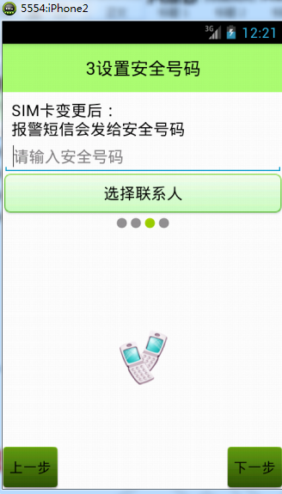
进入向导页先判断是否已经设置过，我们将设置过用一个Boolean值保存在SharedPreferences中。在向导设置完成以后我们提供一个按钮让用户可以重新进入设置向导。这些逻辑判断在LostFindActivity中实现。
public class LostFindActivity extends Activity {
private SharedPreferences sp;
private TextView tv_saveNumber;
private TextView tv_isProtectting;
private ImageView iv_isProtectting;
@Override
protected void onCreate(Bundle savedInstanceState) {
super.onCreate(savedInstanceState);
//获取sp对象
sp = getSharedPreferences("config", MODE_PRIVATE);
//是否已经设置
boolean configed = sp.getBoolean("configed", false);
if (configed) {//进入手机防盗主页
setContentView(R.layout.lostfind_activity);
}else {//进入向导页面
Intent intent = new Intent(this, Setup1Activity.class);
startActivity(intent);
//关闭当前Activity
finish();
return;
}
tv_saveNumber = (TextView) findViewById(R.id.tv_saveNumber);
tv_isProtectting = (TextView) findViewById(R.id.tv_isProtectting);
iv_isProtectting = (ImageView) findViewById(R.id.iv_isProtectting);
boolean protectting = sp.getBoolean("protectting", false);
if (protectting) {
tv_isProtectting.setText("防盗功能已经开启");
iv_isProtectting.setImageResource(R.drawable.lock);
}else {
tv_isProtectting.setText("防盗功能还未开启");
iv_isProtectting.setImageResource(R.drawable.unlock);
}
String saveNumber = sp.getString("saveNumber", null);
if(!TextUtils.isEmpty(saveNumber)){
tv_saveNumber.setText(saveNumber);
}else {
tv_saveNumber.setText("");
}
}
//重新设置向导
public void reEntrySetting(View view){
Intent intent = new Intent(this, Setup1Activity.class);
startActivity(intent);
finish();
}
}

首先进入的是Setup1界面。activity_setup1.xml是Setup1Activity的布局文件，清单如下：
<?xml version="1.0" encoding="utf-8"?>
<LinearLayout xmlns:android="http://schemas.android.com/apk/res/android"
android:layout_width="match_parent"
android:layout_height="match_parent"
android:orientation="vertical" >

<TextView
android:layout_width="match_parent"
android:layout_height="55dp"
android:background="#8866ff00"
android:gravity="center"
android:text="1欢迎使用手机向导"
android:textColor="#000000"
android:textSize="20sp" />
<TextView
style="@style/text_content_style"
android:text="您的手机防盗卫士：" />

<TextView
style="@style/text_content_style"
android:drawableLeft="@android:drawable/star_big_on"
android:text="sim卡变更报警" />

<TextView
style="@style/text_content_style"
android:drawableLeft="@android:drawable/star_big_on"
android:text="GPS追踪" />

<TextView
style="@style/text_content_style"
android:drawableLeft="@android:drawable/star_big_on"
android:text="远程数据销毁" />

<TextView
style="@style/text_content_style"
android:drawableLeft="@android:drawable/star_big_on"
android:text="远程锁屏" />

<LinearLayout
android:layout_width="wrap_content"
android:layout_height="wrap_content"
android:layout_gravity="center"
android:orientation="horizontal" >

<ImageView
android:layout_width="wrap_content"
android:layout_height="wrap_content"
android:src="@android:drawable/presence_online" />

<ImageView
android:layout_width="wrap_content"
android:layout_height="wrap_content"
android:src="@android:drawable/presence_invisible" />

<ImageView
android:layout_width="wrap_content"
android:layout_height="wrap_content"
android:src="@android:drawable/presence_invisible" />

<ImageView
android:layout_width="wrap_content"
android:layout_height="wrap_content"
android:src="@android:drawable/presence_invisible" />
</LinearLayout>

<RelativeLayout
android:layout_width="fill_parent"
android:layout_height="fill_parent" >

<ImageView
android:layout_width="wrap_content"
android:layout_height="wrap_content"
android:layout_centerInParent="true"
android:src="@drawable/setup1" />

<Button
android:id="@+id/button1"
style="@style/button_next" />
</RelativeLayout>

</LinearLayout>

在该布局文件中用到了自定义样式知识点。

3.1 自定义样式
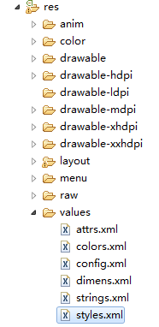在工程中res/values目录下的styles.xml中添加如下样式，用于设置字体。
<style name="text_content_style" parent="AppBaseTheme">
<item name="android:layout_width">wrap_content</item>
<item name="android:layout_height">wrap_content</item>
<item name="android:textColor">#000000</item>
<item name="android:textSize">18sp</item>
<item name="android:gravity">center_vertical</item>
<item name="android:layout_marginTop">8dp</item>
<item name="android:layout_marginLeft">10dp</item>
</style>
样式一样的可以通过parent属性实现“继承”。

自定义按钮状态背景（★★★）
在Android源码中，本人的地址为：D:\Android_SDK_windows\adt-bundle-windows-x86-20131030\sdk\platforms\android-18\data\res\values
目录下，打开styles.xml文件，找到系统定义的Button按钮样式，清单如下：
<style name="Widget.Button">
<item name="android:background">@android:drawable/btn_default</item>
<item name="android:focusable">true</item>
<item name="android:clickable">true</item>
<item name="android:textAppearance">?android:attr/textAppearanceSmallInverse</item>
<item name="android:textColor">@android:color/primary_text_light</item>
<item name="android:gravity">center_vertical|center_horizontal</item>
</style>
我们可以参考上面的样式来自定义我们的按钮样式。Button的自定义样式是通过 style="@style/button_next" 属性指定的。其中button_next是定义在drawable文件夹下的一个样式文件。
我们在res目录下新建一个drawable目录，如果已经存在可以直接使用，然后创建一个xml文件，button.xml。
Button.xml布局清单如下：
在该布局文件中有三个item标签，android:state_pressed代表点击后状态，android:state_focused代表获取焦掉时状态，最后一个item是默认状态。
<?xml version="1.0" encoding="utf-8"?>
<selector xmlns:android="http://schemas.android.com/apk/res/android">
<item android:state_pressed="true"
android:drawable="@drawable/function_greenbutton_pressed" /> <!-- pressed -->
<item android:state_focused="true"
android:drawable="@drawable/function_greenbutton_pressed" /> <!-- focused -->
<item android:drawable="@drawable/function_greenbutton_normal" /> <!-- default -->
</selector>

shape形状资源（★★★）
通过shape形状资源，我们可以自定义控件的形状和颜色。如下图红色框住的控件就是我们自定义的按钮形状。
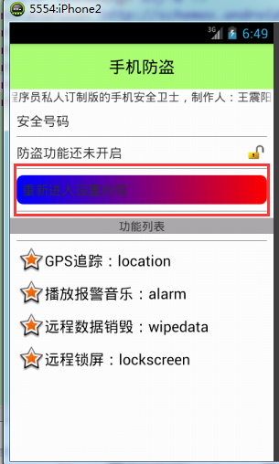
该控件在布局文件中其实就是TextView加上我们自定义的背景样式。该TextView属性如下：

<TextView
android:background="@drawable/shape_selected"
android:clickable="true"
android:onClick="reEntrySetting"
android:layout_width="match_parent"
android:layout_height="wrap_content"
android:layout_alignParentLeft="true"
android:layout_marginLeft="8dp"
android:layout_marginRight="8dp"
android:text="重新进入设置向导"
android:textSize="16sp" />
在上面的属性中android:background="@drawable/shape_selected"，其中shape_selected是我们在drawable目录下创建的shape_selected.xml文件名，该文件的代码清单如下：
<?xml version="1.0" encoding="utf-8"?>
<selector xmlns:android="http://schemas.android.com/apk/res/android">
<item android:state_pressed="true"
android:drawable="@drawable/gradient_box_press" /> <!-- pressed -->
<item android:state_focused="true"
android:drawable="@drawable/gradient_box_press" /> <!-- focused -->
<item android:drawable="@drawable/gradient_box" /> <!-- default -->
</selector>
上面xml文件中的gradient_box属性值是我们在drawable目录下的gradient_box.xml文件，该文件的代码清单如下：该文件就是shape文件。
<?xml version="1.0" encoding="utf-8"?>
<shape xmlns:android="http://schemas.android.com/apk/res/android"
android:shape="rectangle" >
<!-- 梯度，颜色的渐变效果 -->
<gradient
android:angle="45"
android:endColor="#FF0000"
android:startColor="#0000ff" />
<!-- 间距 -->
<padding
android:bottom="7dp"
android:left="7dp"
android:right="7dp"
android:top="7dp" />
<!-- 圆角 -->
<corners android:radius="8dp" />
</shape>

设置向导页面的切换动画（★★）
四个向导页面页面直接的切换动画默认使用的是系统的切换效果，当然我们也可以自定义切换效果。这里Activity之间的切换效果我们用Activity类的overridePendingTransition方法。
方法overridePendingTransition(R.anim.tran_in, R.anim.tran_out);第一、第二个参数是Activity的进入和退出动画布局文件。此类布局文件在res目录下的anim目录中定义，如果没有anim目录那么首先创建anim目录。tran_in.xml文件清单如下：
<?xml version="1.0" encoding="utf-8"?>
<translate xmlns:android="http://schemas.android.com/apk/res/android"
android:fromYDelta="-100%p" android:toYDelta="0%p" android:duration="500">
</translate>
tran_out.xml文件清单如下：
<?xml version="1.0" encoding="utf-8"?>
<translate xmlns:android="http://schemas.android.com/apk/res/android"
android:fromYDelta="0%p" android:toYDelta="100%p" android:duration="500">
</translate>
android:fromYDelta="-100%p" android:toYDelta="0%p"两个属性代表当前Activity从屏幕上方（完全不可见）沿Y轴方向落满整个屏幕。android:fromYDelta="0%p" android:toYDelta="100%p"两个属性代表从当前屏幕往下完全滑出屏幕。
知识拓展：
有些手机上无法出现动画：是因为把播放动画的功能关闭了，为什么关闭呢，是为什么省点；

Android手机省电的几个技巧：
1.不要用动态的壁纸；
2.屏幕亮度调低一些；
3.3G网络关闭使用，2G网络，当然是不需要上网的情况下；
- 关闭手机执行动画；
5.经常杀一下后台的应用；

屏幕的滑动切换和抽取父类（★★★）
为了增强用户体验，我们可以让用户通过手势来切换Activity。由于4个设置向导Activity都需要进行手势识别，因此 我们可以抽取出一个BaseSetupActivity类，在该类中实现手势的识别逻辑，然后凡是需要支持手势识别的Activity只需要继承该类即可。
public abstract class BaseSetupActivity extends Activity {
//声明一个手势识别器
protected GestureDetector detector;
protected SharedPreferences sp;
@Override
protected void onCreate(Bundle savedInstanceState) {
super.onCreate(savedInstanceState);
sp = getSharedPreferences("config", MODE_PRIVATE);
/**
* 实例化一个手势识别器
*/
detector = new GestureDetector(this, new GestureDetector.SimpleOnGestureListener(){
/**
* 覆写onFling方法，代表滑动事件
* velocityX代表X轴方向的速度
* velocityY代表Y轴方向的速度
* e1代表滑动时第一次按下事件
* e2代表当前滑动时事件
*/
@Override
public boolean onFling(MotionEvent e1, MotionEvent e2, float velocityX, float velocityY) {
if (Math.abs(velocityY)<150) {
Toast.makeText(BaseSetupActivity.this, "大哥您的速度太慢啦，速度="+Math.abs(velocityY), Toast.LENGTH_SHORT).show();
return true;
}
//如果在Y轴正方向的滑动距离大于100pix则调用showNext方法
if (e2.getRawY()-e1.getRawY()>100) {
showNext();
return true;
//如果在Y轴负方向的滑动距离大于100pix则调用showPrevious方法
}else if (e2.getRawY()-e1.getRawY()<-100) {
showPrevious();
return true;
}
return false;
}
});
}
/**
* 覆写父类的onTouchEvent方法，并把该event传递给detector
*/
@Override
public boolean onTouchEvent(MotionEvent event) {
detector.onTouchEvent(event);
return super.onTouchEvent(event);
}
//声明抽象方法，让子类实现下一步业务逻辑
public abstract void showNext();
//声明抽象方法，让子类实现上一步业务逻辑
public abstract void showPrevious();
}

绑定sim卡（★★★）
手机防盗最核心的就是绑定sim卡，之所以不绑定手机卡是因为有些SIM卡里没有写入手机号码，比如移动的卡和联通的卡等等。绑定SIM卡的原理很简单，首先通过getSystemService(TELEPHONY_SERVICE)，获取TelephoneManager对象，然后通过该对象的getSimSerialNumber方法获取SIM卡的序列号。获取SIM卡序列号后我们将该序列号保存在SharedPreferences中即可。Setup2Activity主要实现了上述逻辑。代码清单如下：
public class Setup2Activity extends BaseSetupActivity {
private SettingItemView bindSIM;
private TelephonyManager tm;
@Override
protected void onCreate(Bundle savedInstanceState) {
super.onCreate(savedInstanceState);
setContentView(R.layout.activity_setup2);
//获取TelephonyManager对象
tm = (TelephonyManager) getSystemService(TELEPHONY_SERVICE);
bindSIM = (SettingItemView) findViewById(R.id.bind_sim);
//初始化界面时从sp对象中获取sim卡值
String sim = sp.getString("sim", null);
//如果sim卡已经存在，则说明已经绑定
if (!TextUtils.isEmpty(sim)) {
bindSIM.setChecked(true);
}
bindSIM.setOnClickListener(new OnClickListener() {

@Override
public void onClick(View v) {
bindSIM.setChecked(!bindSIM.isChecked());
Editor editor = sp.edit();
if (bindSIM.isChecked()) {
//通过tm获取sim卡序列号
editor.putString("sim", tm.getSimSerialNumber());
editor.commit();
Toast.makeText(Setup2Activity.this, "SIM卡已经绑定：" + tm.getSimSerialNumber(), Toast.LENGTH_SHORT).show();
} else {
editor.remove("sim");
editor.commit();
Toast.makeText(Setup2Activity.this, "SIM卡解除绑定！", Toast.LENGTH_SHORT).show();
}
}
});
}
public void next(View view) {
String sim = sp.getString("sim", null);
if (TextUtils.isEmpty(sim)) {
Toast.makeText(this, "SIM卡信息还未绑定", Toast.LENGTH_SHORT).show();
return;
}
Intent intent = new Intent(this, Setup3Activity.class);
startActivity(intent);
finish();
overridePendingTransition(R.anim.tran_in, R.anim.tran_out);
}

public void previous(View view) {
Intent intent = new Intent(this, Setup1Activity.class);
startActivity(intent);
finish();
overridePendingTransition(R.anim.tran_pre_in, R.anim.tran_pre_out);
}

@Override
public void showNext() {
next(null);
}

@Override
public void showPrevious() {
previous(null);
}
}

注意：因为在Activity中涉及到对SIM信息的获取，因此需要我们加上权限：
<uses-permission android:name="android.permission.READ_PHONE_STATE" />
Setup2Activity对应的布局文件activity_setup2.xml清单如下：
<?xml version="1.0" encoding="utf-8"?>
<LinearLayout xmlns:android="http://schemas.android.com/apk/res/android"
xmlns:itheima="http://schemas.android.com/apk/res/com.itheima.mobileSafe"
android:layout_width="match_parent"
android:layout_height="match_parent"
android:orientation="vertical" >
<TextView
android:layout_width="match_parent"
android:layout_height="55dp"
android:background="#8866ff00"
android:gravity="center"
android:text="2手机卡绑定"
android:textColor="#000000"
android:textSize="20sp" />

<TextView
style="@style/text_content_style"
android:text="通过绑定SIM卡：\n下次重启手机如果发现SIM卡变化\n就会发送报警短信" />

<com.itheima.mobileSafe.ui.SettingItemView
android:id="@+id/bind_sim"
android:layout_width="match_parent"
android:layout_height="60dp"
itheima:desc_off="sim卡没有绑定"
itheima:desc_on="sim卡已经绑定"
itheima:title="点击绑定sim卡" />

<LinearLayout
android:layout_width="wrap_content"
android:layout_height="wrap_content"
android:layout_gravity="center"
android:orientation="horizontal" >

<ImageView
android:layout_width="wrap_content"
android:layout_height="wrap_content"
android:src="@android:drawable/presence_invisible" />

<ImageView
android:layout_width="wrap_content"
android:layout_height="wrap_content"
android:src="@android:drawable/presence_online" />

<ImageView
android:layout_width="wrap_content"
android:layout_height="wrap_content"
android:src="@android:drawable/presence_invisible" />
<ImageView
android:layout_width="wrap_content"
android:layout_height="wrap_content"
android:src="@android:drawable/presence_invisible" />
</LinearLayout>

<RelativeLayout
android:layout_width="fill_parent"
android:layout_height="fill_parent" >

<ImageView
android:layout_width="wrap_content"
android:layout_height="wrap_content"
android:layout_centerInParent="true"
android:src="@drawable/bind" />

<Button
android:id="@+id/button1"
style="@style/button_next" />

<Button
android:id="@+id/button2"
style="@style/button_previous" />
</RelativeLayout>

</LinearLayout>

至此，本文档完！

2014年12月30日 星期二 17:02:31
北京市海淀区中关村软件园国际软件大厦

